附件：
（应选人可使用下述格式，也可使用广东省工商行政管理局统一印制的法定代表人证明书格式）
法定代表人证明书

现任我单位 职务，为法定代表人，特此证明。
有效期限：
附：代表人性别： 年龄： 身份证号码：_________
企业注册号码： 企业类型：_____________________________________
经营范围：
。

注：应选人必须在上述附件上加盖公章。
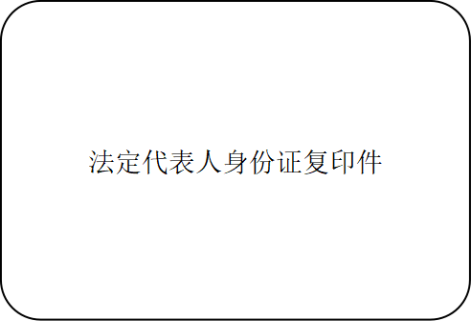
应选人（法人盖章）：
日期：

法定代表人授权书
致：广州中医药大学第一附属医院
本授权书声明：注册于 （国家或地区）的 （投标人名称）的在下面签字的 （法定代表人的姓名、职务）代表本公司授权在下面签字的 （被授权人的姓名、职务）为本公司的合法代表人，就“广州中医药大学第一附属医院生活助理服务项目”遴选的 （可选“报名”），以我方的名义处理一切与之有关的事宜。
本授权书于 年 月 日签字生效，特此证明。
随附《法定代表人证明书》
附件：
1、代理人(被授权人)身份证或其他有效的身份证明
注：投标人必须在上述附件上加盖公章。
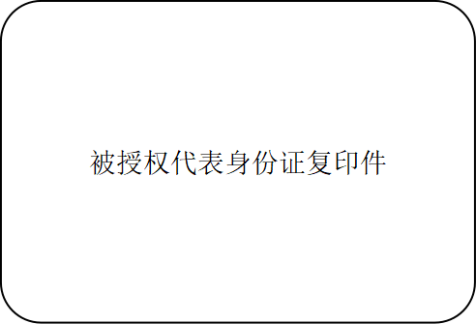
应选人（法人公章）：
地 址：
法定代表人（签字或盖章）：
职 务：
被授权人（签字或盖章）：
被授权人身份证号码：
职 务：
日期：

资格性审查要求的 证明文件

应选人（法人公章）：
日期：

承诺函
致：广州中医药大学第一附属医院
我方_______________在此郑重承诺，参加“广州中医药大学第一附属医院生活助理服务项目”的遴选活动，不存在单位负责人为同一人或者存在直接控股、管理关系的不同应选人，参加本项目同一合同项目下的遴选活动。
本公司对上述承诺的真实性负责。如有虚假，将依法承担相应责任。
特此承诺！
应选人（法人公章）：
日期：

非联合体的承诺函
致：广州中医药大学第一附属医院
我方_______________独立参加“广州中医药大学第一附属医院生活助理服务项目”的遴选活动，未与其他单位组成联合体。
本公司对上述承诺的真实性负责。如有虚假，将依法承担相应责任。
特此承诺！
应选人（法人公章）：
日期：

承诺函
致：广州中医药大学第一附属医院
我方_______________在近三年内，应选人、法定代表人、拟委任的项目团队人员均没有行贿犯罪行为、没有弄虚作假骗取中标/围标串标行为、不存在法院生效判决书或行政主管部门书面认定的以上行为。
本公司对上述承诺的真实性负责。如有虚假，将依法承担相应责任。
特此承诺！
应选人（法人公章）：
日期：

（对于遴选需求写明“提供承诺”的条款，应选人可参照以下格式提供承诺）
承诺函
致：广州中医药大学第一附属医院

对于__________________项目,我方郑重承诺如下：

特此承诺!
应选人（法人公章）：
日期：

法定代表人身份证复印件

法定代表人身份证复印件
遴选报名登记表
项目名称 |  |  | 报名日期 | 年 月 日
报名单位名称
地址  (营业执照) |  |  | 邮编
报名人 | 姓名 | 身份证号码 | 手机 | 电子邮箱
响应人（负责应选的人员） | 姓名 | 身份证号码 | 手机 | 电子邮箱

应选人同类项目业绩及评价汇总表
序号 | 客户名称及地址 | 项目名称 | 签订  合同期限 | 客户  评价 | 评价单位  联系人 | 联系方式
1
2
3
4
…
备注：（1）提供能体现同类项目合同关键页复印件（合同关键页包括：合同封面、服务内容页及双方签章页）如合同无法体现服务内容的，则提供加盖业绩合同对应的甲方公章（包括合同甲方或甲方项目主（分）管部门盖章或合同专用章）的证明材料。（2）提供合同甲方或甲方项目主管部门盖章的评价文件、评价单位联系人及联系方式。

